计算机科学与信息工程学院
本科毕业设计（论文）中期检查报告
指导教师： 姜春茂 教研室（研究室）：云计算实验室
题 目 | 基于物联网大数据的推荐系统设计与实现
学生姓名 | 王玥 | 专业 | 物联网工程 | 学号 | 2013040565
一、论文工作是否按开题报告预定的内容及进度安排进行

论文工作按开题报告预定的内容及进度安排进行。
二、目前已经完成的研究工作及结果
Ubuntu14.04系统上Hadoop的成功搭建，windows系统上eclipse软件成功连接Hadoop，进行java开发。
目前使用到的工具：
1. Hadoop：Hadoop是一个由Apache基金会所开发的分布式系统基础架构。它是根据Google公司发表的MapReduce和Google文件系统的论文自行实现而成。Hadoop框架透明地为应用提供可靠性和数据移动。它实现了名为MapReduce的编程范式：应用程序被分区成许多小部分，而每个部分都能在集群中的任意节点上运行或重新运行。Hadoop实现了一个分布式文件系统（Hadoop Distributed File System），简称HDFS。HDFS有高容错性的特点，并且设计用来部署在低廉的（low-cost）硬件上；而且它提供高吞吐量（high throughput）来访问应用程序的数据，适合那些有着超大数据集（large data set）的应用程序。HDFS放宽了（relax）POSIX的要求，可以以流的形式访问（streaming access）文件系统中的数据。用户可以在不了解分布式底层细节的情况下，开发分布式程序。充分利用集群的威力进行高速运算和存储。Hadoop的框架最核心的设计就是HDFS和MapReduce。HDFS为海量的数据提供了存储，则MapReduce为海量的数据提供了计算。
3. SSH：SSH 为Secure Shell的缩写，由IETF的网络工作小组(Network Working Group)所制定，SSH 为建立在应用层和传输层基础上的安全协议。SSH是目前较可靠，专为远程登录会话和其他网络服务提供安全性的协议。
2. Eclipse：是一个开放源代码的、基于Java的可扩展开发平台。就其本身而言，它只是一个框架和一组服务，用于通过插件组件构建开发环境。
3. Xshall：是一个强大的安全终端模拟软件，通过互联网到远程主机的安全连接以及它创新性的设计和特色帮助用户在复杂的网络环境中享受他们的工作。
4. Winscp：是一个Windows环境下使用SSH的开源图形化SFTP客户端。同时支持SCP协议。它的主要功能就是在本地与远程计算机间安全的复制文件。

三、后期拟完成的研究工作及进度安排

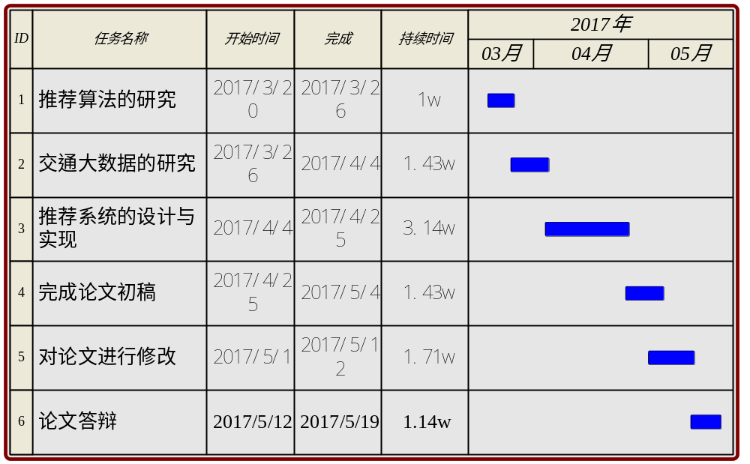

四、存在主要问题

推荐系统的设计与实现

五、如期完成论文工作的可能性

可以如期完成论文

指导教师审查意见

指导教师：（签名）
2017年3月 日

